Московские школы признаны лучшими в мире
09.12.2016
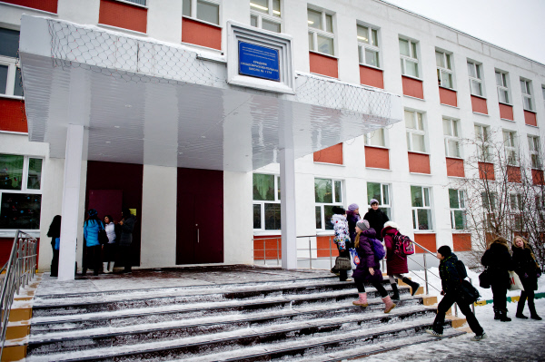
Исследования, проведённые авторитетной Международной программой оценки образовательных достижений учащихся PISA, показали, что столичные школьные учебные заведения занимают лидирующие позиции в мировом рейтинге. Об этом рассказал директор Московского центра качества образования Павел Кузьмин.

Павел Кузьмин уточнил, что по уровню читательской и математической грамотности учеников школ столичная система вошла в число шести лучших образовательных систем в мире. "Лучшие сто школ Москвы, в которых обучается 23% общего числа школьников, обеспечивают качество образования выше лучших мировых стандартов, занимая первое место в мире", - сказал директор Московского центра качества образования. Павел Кузьмин также добавил, что лучшие триста школ города, где проходят обучение более половины столичных школьников (63%) находятся на первом-втором месте по уровню знания учеников по предметам чтения и математики.

По словам директора, между топ-100 столичных школ и топ-300 существует небольшой отрыв. Ссылаясь на высокую плотность показанных в ходе исследования результатов, можно судить о том, что качественное образование предоставляется москвичам независимо от конкретного района и места проживания, социального положения семьи и прочих факторов. Столичные школы в целом работают на уровне самых высоких международных стандартов.

В тестировании, проведённом PISA, приняли участие более 42 тысяч школьников. В выборке были представлены дети в возрасте 15 лет из различных школ города. Каждое образовательное учреждение столицы направило для прохождения тестов 85 учащихся. В исследовании принимали участие школьники из различных классов, параллелей, обучающиеся по различным специализациям.

Выборка школьников была осуществлена специалистами Организации экономического сотрудничества и развития (ОЭСР). Каким-то особым образом к прохождению тестов PISA школьники не готовились. Объективность исследования подтверждается присутствием на нём международных наблюдателей, а также двойной проверкой с помощью независимых зарубежных экспертов.

П. Кузьмин также уточнил, что по оценке директората образования и учебных достижений ОЭСР, результаты тестов столичных школьников были признаны достоверными. Тест PISA был разработан в 1997 году и впервые проведён в 2000 году. В нём участвуют школьники-подростки в возрасте 15 лет. Тестирование школьников проводится раз в три года.

Адрес страницы: http://golyanovo.mos.ru/presscenter/news/detail/4397170.html
Управа района Гольяново города Москвы

